
1

Berechne 12% von 73.
2

Wie viel Prozent sind 9 von 34?
3  Eine CD kostet netto 12,43 €. Dazu kommen 19% MWSt.  Wie viel € beträgt die MWSt?  Wie hoch ist der Bruttopreis? | MWSt:  Bruttopreis:  oder:
4  Eine Kaffeemaschine kostet 85 €. Der Händler gibt 8% Rabatt. | Rabatt:  Neuer Preis:  oder:

5  Auf welchen Betrag wächst ein Kapital von 2.100 € bei einem Zinssatz von 4,5% in vier Jahren an?  Rechne mit dem GTR/CAS. | 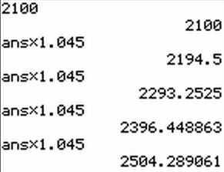  Nach vier Jahren beträgt das Kapital 2.504,29 €.  Tipp:  Verwende die ANS-Funktion und drücke 4x Enter/Exe.
6  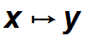  Welche der Tabellen gehört zu einer proportionalen bzw. antiproportionalen Zurodnung ? Begründe! | a) Die Wertepaare sind quotientengleich:  → Die Zuordnung ist proportional  mit dem Proportionalitätsfaktor 1,5.  b) Die Wertepaare sind produktgleich:  → Die Zuordnung ist antipropor  tional.
  a) | x | 1 | 2 | 3 | 5
   | y | 1,5 | 3 | 4,5 | 7,5
  b) | x | 1 | 2 | 4 | 12
   | y | 6 | 3 | 1,5 | 0,5
7  Welche Form hat die Zuordnungsvorschrift einer Proportionalität?  Nenne ein Beispiel und zeichne das Schaubild dazu.  Welche Bedeutung hat der Proportionalitätsfaktor? | 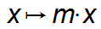  Zuordnungsvorschrift: bzw.  Zuordnungsgleichung: mit dem Proportionalitätsfaktor m.  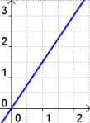  Beispiel:  Das Schaubild ist eine Gerade. Man muss einen x-Wert mit dem Prop.Faktor multiplizieren, um den zugehörigen y-Wert zu erhalten.
8  Welche Form hat die Funktionsgleichung einer linearen Funktion?  Gib ein Beispiel an und zeichne das zugehörige Schaubild.  Beischreibe, wie du dabei vorgehst. | 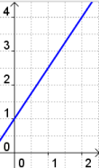  Funktionsgleichung:  Beispiel:  Das Schaubild ist eine Gerade. gibt die Steigung der Geraden an. Sie beschreibt, um wie viel sich der y-Wert verändert, wenn sich der x-Wert um 1 vergrößert.  ist der y-Achsenabschnitt der Geraden.

9  Es schneit. Die Altschneedecke von 20 cm wächst pro Stunde um 5 cm.  Gib eine Gleichung an, mit der man die Dicke der Schneedecke zu jedem Zeitpunkt berechnen kann. | Die Dicke der Schneedecke wird durch eine lineare Funktion mit der Gleichung beschrieben.  x beschreibt hierbei die Stunden und y die zugehörige Schneehöhe in cm.
10  Welche Steigung hat die Gerade durch die beiden Punkte | Steigung der Geraden:
11  Formuliere die Kommutativgesetze und die Assoziativgesetze für Addition und Multiplikation.  Wie lautet das Distributivgesetz? | Kommutativgesetze:  Assoziativgesetze:  Distributivgesetz:  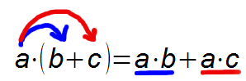
12  Vereinfache: | 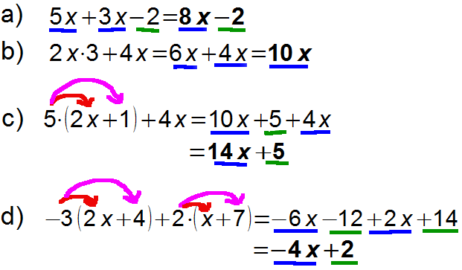

13  Berechne: | 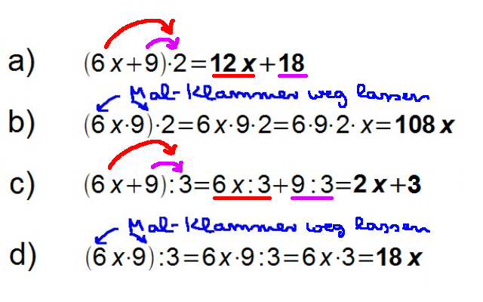
14  Löse die Gleichung nach x auf: | 
15  Was versteht man unter einer Äquivalenzumformung einer Gleichung?  Welche Äquivalenzumformungen kennst du? | Eine Gleichung wird so umgeformt, dass sich die Lösung nicht ändert.  Äquivalenzumformungen sind  - Addition und Subtraktion einer  Zahl oder eines Terms  - Multiplikation oder Division mit einer Zahl ungleich null  auf beiden Seiten der Gleichung.
16  Bestimme die Lösungsmenge der Ungleichung:  Worauf muss man bei Ungleichungen achten? | Werden beide Seiten der Ungleichung mit einer negativen Zahl multipliziert oder dividiert, so dreht sich das Ungleichheitszeichen um.

17  Andi hat a Stifte, Benni b  Stifte. Wenn Benni vier Stifte weglegt, hat Andi halb so viele Stifte wie Benni.  Gib eine Gleichung an, die den Sachverhalt korrekt beschreibt. | oder
18  Welche charakteristische Eigen-  schaft haben alle Punkte der  Mittelsenkrechten einer Strecke ?  Konstruiere nur mit Zirkel und Lineal zu einer Strecke die Mittelsenkrechte .  Beschreibe, wie du vorgehst. | 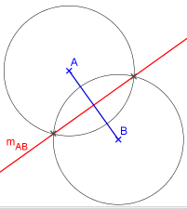  Die Punkte von sind gleich weit von A und B entfernt.  Zwei geeignete Kreise um A und B mit gleichem Radius schneiden sich in zwei Punkten.  Die Verbindungsgerade dieser Punkte ist die Mittelsenkrechte .
19  Konstruiere nur mit Zirkel und Lineal die Lotgerade zu einer Geraden g durch einen Punkt P.  Beschreibe, wie du vorgehst. | 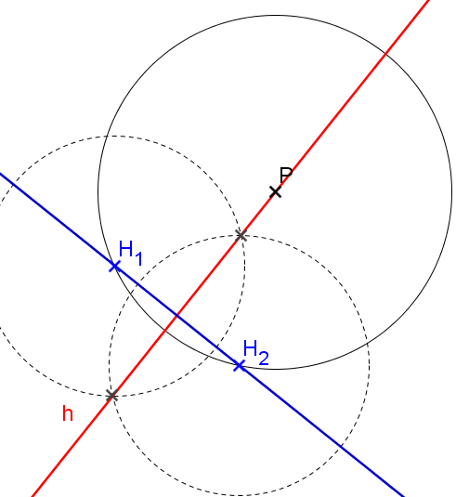  Ein geeigneter Kreis um P schneidet g in den (Hilfs-) Punkten und . Die Mittelsenkrechte der Strecke ist die gesuchte Lotgerade h.
20  Welche charakteristische Eigenschaft haben alle Punkte der Winkelhalbierenden eines Winkels?  Konstruiere nur mit Zirkel und Lineal zu einem Winkel die Winkelhalbierende .  Beschreibe, wie du vorgehst. | 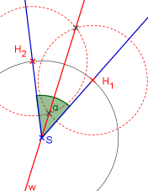  Die Punkte von sind gleich weit von den beiden Schenkeln des Winkels entfernt.  Ein Kreis um dien Scheitel S des Winkels schneidet die beiden Schenkel in den (Hilfs-) Punkten und . Die Mittelsenkrechte der Strecke ist die gesuchte Winkelhalbierende .

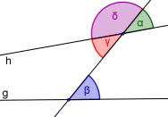  21  In der Figur gibt  es besondere  Winkelpaare.  Benenne sie.  Welche Aussagen lassen sich über diese Winkelpaare machen? | Scheitelwinkel:  Nebenwinkel:  Stufenwinkel:  Wechselwinkel:  - Scheitelwinkel sind gleich groß  - Nebelwinkel ergeben zusammen 180°.  - Stufenwinkel/Wechselwinkel sind genau dann gleich groß, wenn g und h parallel sind.
22  Wie groß ist die Winkelsumme im Dreieck?  Wie lässt sich diese Aussage begründen? | Die Winkelsumme im Dreieck beträgt 180°.  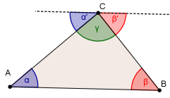  Zeichnet man eine Parallele zur Seite AB durch C, so folgt dies sofort aus der Gleichheit von  Wechselwinkeln  an Parallelen.
23  Was sagt der Satz des Thales aus? | Jeder Winkel im Halbkreis ist ein rechter.  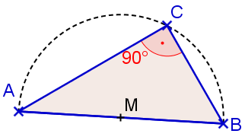
24  Wie konstrueiert man den Mittelpunkt U des Umkreises eines Dreiecks ABC?  Begründe! | 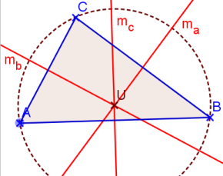  Die drei Mittelsenkrechten schneiden sich in einem Punkt U, der von A, B und C gleich weit entfernt ist. U ist der Umkreismittelpunkt.  Zur Konstruktion von U genügt es zwei der drei Mittelsenkrechten zu schneiden.

25  Wie konstruiert man zu einem Dreieck ABC den Inkreismittelpunkt I?  Begründe! | Die drei Winkelhalbierenden schneiden sich in einem Punkt I, der von allen drei Seiten gleich weit entfernt ist.  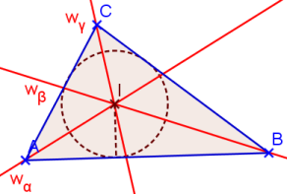  I der Inkreismittelpunkt.  Zur Konstrukiton von I genügt es, zwei der drei Winkelhalbierenden zu schneiden.
26  Löse das folgende lineare Gleichungssystem mit dem Additionsverfahren: | Man multipliziert beide Gleichungen geschickt, so dass beim Addieren der Gleichungen eine Unbekannte herausfällt:  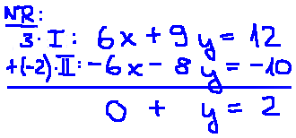    eingesetzt in I. oder II. liefert .  → Lösungsmenge:
27  Ein Reißnagel wird 1500 mal geworfen. Dabei fällt er 885 mal auf den Kopf. Wie groß ist die relative Häufigkeit dafür?  Was vesteht man allgemein unter der relativen Häufigkeit h? | Absolute Häufigkeit: 885  Der Anteil an den 1500 Würfen ist die relative Häufigkeit:  Allgemein:
28  Jemand sagt: Bei einem Würfelwurf beträgt die Wahrscheinlichkeit für eine Eins oder Sechs .  Was versteht man darunter? | Wenn man sehr oft würfelt, so erwartet man, dass der Anteil der Würfe mit einer Eins oder Sechs beträgt.

29  In einer Tüte sind 12 rote, 18 grüne und 20 gelbe Gummibärchen.  Mit welcher Wahrscheinlichkeit zieht Jana zufällig ein rotes (grünes) Gummibärchen?  Mit welcher Wahrscheinlichkeit zieht sie ein rotes oder grünes Gummibärchen? | Wahrscheinlichkeit für ein  rotes Gummibärchen:  grünes Gummibärchen:  rote oder grüne Gummibärchen:  (Summenregel)
30  In einer Urne liegen 3 rote und  4 gelbe Kugeln. Maren entnimmt der Urne zuerst eine Kugel und legt sie vor sich hin. Dann zieht sie noch eine weitere Kugel. Gib eine Ergebnismenge zu diesem Zufallsexperiment an und bestimme die Wahrscheinlichkeiten der Ergebnisse. | Ergebnismenge:  (Pfadregel)
31  Ergänze die Kongruenzsätze für Dreiecke:  Zwei Dreiecke sind kongurent, wenn sie in folgenden Größen übereinstimmen: …. | 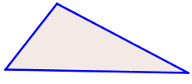  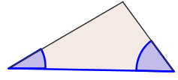  In einer Seite und zwei Winkeln (wsw)  In drei Seiten (sss)  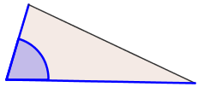  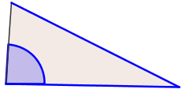  In zwei Seiten und dem eingeschlos­senen Winkel (sws)  In zwei Seiten und dem der längeren Seite gegenüber­liegenden Winkel (Ssw)
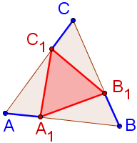  32  Das Dreieck ABC ist  gleichseitig. Die Strecken  sind  gleich lang.  Zeige: Das Dreieck ist  ebenfalls gleichseitig. | Die Winkel im Dreieck ABC haben alle die Größe 60°. Die blauen Strecken  sind gleich lang. Somit (- weil  ABC gleichseitig -) sind auch die  braunen Strecken gleich lang.  →  sind kongruent (nach sws).  → Auch die roten Strecken sind gleich lang  → ist gleichseitig. Q. e. d.

33  Vervollständige die Sätze:  Jede rationale Zahl kann man als …  Dezimalzahl schreiben.  Jede irrationale Zahl kann man als … Dezimalzahl darstellen. | Jede rationale Zahl kann man als abbrechende oder periodische Dezimalzahl schreiben.  Jede irrationale Zahl kann man als nichtabbrechende und nichtperiodische Dezimalzahl darstellen.
34  Ergänze:  Die Quadratwurzel aus der nichtnegativen Zahl a ist diejenige ... | Die Quadratwurzel aus der nichtnegativen Zahl a ist diejenige nichtnegative Zahl, deren Quadrat a ergibt.  (= Definition der Quadratwurzel)  Kurz:  Es gilt also immer .
35  Bestimme ohne GTR/CAS:  a) b)  c) d)  e) f) | a) b)  c) d)  e) f)
36  Gib die Lösungsmengen der Gleichungen an:  a) b)  c) d) | a)  b)  c)  d)

37  Vereinfache:  a)  b)  c)  d)  e)  f) | a)  b)  c)  d)  e)  f)  (Wurzeln aus Summen, ziehen nur ...)
38  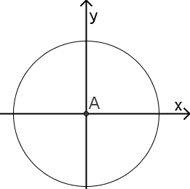  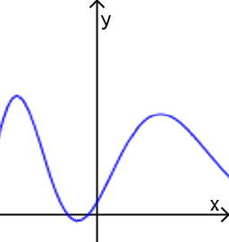  Welche Graphen gehören  zu einer Funktion? Begründe.  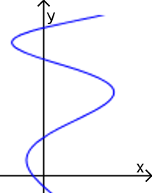  a) b) c) | a) keine Funktion!  Es gibt x-Werte, denen  mehrere y-Werte zuge-  ordnet sind.  b) Funktion!  Jedem x-Wert wird genau  ein y-Wert zugeordnet.  c) keine Funktion!  Begründung wie bei a).
39  Wie entsteht das Schaubild  der quadratischen Funktion f mit  aus der Normalparabel.  Skizziere das Schaubild und gib den Scheitel an. | 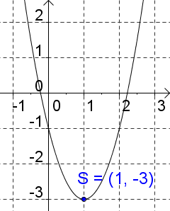  Die Normalparabel wird  - mit dem Faktor 2 in y-Richtung gestreckt,  - um +1 in x-Richtung und  - um -3 in y-Richtung verschoben.  → Scheitel:
40  Die quadratische Funktion f ist durch eine Gleichung in Normalform gegeben:  Bestimme die zugehörige Scheitelform und gib den Scheitel an.  Lösungsvorschlag mit Hilfsparabel - vgl. Animation unter:  http://www.schule-bw.de/unterricht/faecher/mathematik/  3material/sek1/fktn/quadratfunktion/scheitel.html) | Verschiebe die Parabel um 5 nach oben (x-Wert des Scheitels ändert sich nicht):  Hilfsparabel:  → Nullstellen der Hilfsfunktion:  → x-Wert des Scheitels der Hilfsparabel:  → einsetzen in (Ursprungs-)Fktn.:  → Scheitel:  → Scheitelform:

41  Welche „Vorarbeit“ ist für  die Anwendung der p-q-Formel für quadratische Gleichungen zu leisten?  Wie lautet sie?  Beschreibe die Zahlen der Formel in Worten. | Zunächst muss die quadratische Gleichung so umgeformt werden, dass  a) auf einer Seite der Gleichung 0 steht  b) vor dem der Faktor 1 steht.  → Gleichung:  p-q-Formel:  Die Hälfte der Gegenzahl von p  Das Quadrat dieser Zahl (immer positiv)  Die Gegenzahl von q
42  Löse die Gleichungen:  a)  b)  c)  d) | p-q-Formel:  a)  b)  c)  d)  Tipp zu d):  Wenn der „Summand ohne x“ fehlt:  → Ausklammern erspart die Formel!
43

44

